ДОДАТОК 2
до тендерної документації

ТЕХНІЧНІ ВИМОГИ
до предмету закупівлі
Код ДК 39110000-6 - Сидіння, стільці та супутні вироби і частини до них
Крісла для актової зали, кріслщ поворотне.

Місце поставки товару: 08132, Київська область, м. Вишневе, вул. Святошинська, 44.

- Крісло для актової зали (театральні): Кількість: 146 шт. (із урахуванням монтажу та установки)
Габарити крісла: Висота 935 мм., ширина в осях 520 мм., глибина у розкладеному вигляді 685мм.
- Технічний опис
Виробництво крісел має відповідати Системі управління якістю та Системі екологічного управління, що підтверджується відповідним Сертифікатом ДСТУ ISO 9001: 2015 (ISO 9001:2015, IDT) та Сертифікатом ДСТУ ISO 14001: 2015 (ISO 14001:2015, IDT). Крісла повинні бути виготовлені згідно ТУ виробника. На підтвердження цього учасник повинен надати титульний лист ТУ, розроблених для виробника. ТУ повинні бути зареєстровані в регіональному органі сертифікації та стандартизації, внесені до бази даних «Технічні умови України» мати Консультативний висновок на проект ТУ виданий ДВЛ ДСНС України та Зміни до ТУ, якщо такі рекомендовано зробити згідно цього Консультативного висновку.
Конструкція крісел має відповідати вимогам та стандартам ДСТУ ГОСТ 16371:2016 та ДСТУ ГОСТ 19917:2016, що повинно бути підтверджено копією Сертифіката відповідності та копією Санітарно-Епідеміологічного Висновку, що є дійсними на момент пропозицій електронних торгів (додати до пропозиції). На підтвердження того, що крісла можуть бути використані у кіно-театральних та концертних залах надаються Протокол Випробування, де вказані параметри звукопоглинання. На підтвердження гарантійного терміну виробника надається Протокол випробування крісла для глядацьких залів на предмет визначення статичної міцності сидіння та міцність при ударі спинки крісла. Якщо учасник не є виробником, то разом з Дилерським Договором повинен надати усі вище зазначені Сертифікати, Протоколи, Висновки безпосередньо виробника, а також надати письмову згоду виробника на виконання умов договору.
2) Ергономіка та дизайн:
Крісла мають бути з поліпшеною ергономікою та максимальною комфортністю для всіх вікових категорій глядачів, витримувати високі експлуатаційні навантаження. При цьому дизайн крісел має бути лаконічний, класичний театральний.
3) Технічні особливості металевої стійки крісла:
Крісла повинні бути стаціонарні на металевих стійках з кріпленням до підлоги, збиратися в секції відповідно до плану розташування, який подається у складі пропозиції. Стійка крісла приварена до спеціалізованої штампованої опори розміром 305х67 мм, що забезпечує надійне кріплення металевих стійок до підлоги (не більше двох отворів кріплення для кожної опори). Стійки крісел металеві, стальні, суцільнозварні. Металеві стійки повинні мати естетичний зовнішній вигляд, не допускаються будь-які вузли кріплення на фронтальній (передній) частині стійки. Всі металеві стійки повинні мати захисне декоративне полімерне покриття на основі епоксидних смол (колір «чорний оксамит» або еквівалент).
4) Фальшпанелі
Декоративні панелі на всіх металевих стійках секції крісел із зовнішньої сторони виготовлені з фанери, обтягнуті меблевою тканиною, та монтуються до стійок за допомогою скритих вузлів кріплення.
5) Підлокітник:
Підлокітник – прямий, виготовляється з дерева твердих порід. На поверхню підлокітників нанесений спеціалізований лак, що забезпечує не тільки тонування деревини, але й захищає її від зовнішніх пошкоджень. Захисний шар твердий, але еластичний, рівний та гладкий.
- Технічні особливості спинки крісла:
Спинка крісла м’яка, прямокутної форми, спинка кріпиться до металевих стійок за допомогою відкритих вузлів кріплення. Спинка обтягнута з двох сторін спеціалізованою меблевою тканиною з підвищеними експлуатаційними характеристиками, тип: мікрофібра, 100% ПЕС, щільність не менше: 190г/м^{2.}. Подушка спинки крісла ергономічної форми для зручного розташування у кріслі, внутрішнє наповнення з пінополіуретану еластичного.
- Технічні особливості сидіння крісла:
Сидіння крісла м’яке, прямокутної форми, кріпиться до металевих стійок за допомогою скритих вузлів кріплення, товщина сидіння не менше 105 мм. Сидіння крісла м’яке, внутрішнє наповнення литий формований пінополіуретан високої щільності 40-55 кг/м³, що не просідає та не змінює форму на протязі гарантійного терміну. Сидіння обтягнуте спеціалізованою меблевою тканиною, з високими експлуатаційними характеристиками. Форма сидіння прямокутна, кути заовалені. Для забезпечення вільного пересування між рядами сидіння крісла має гравітаційний механізм, що повертає сидіння у вертикальне положення, без попередньої дії зовнішніх направляючих зусиль. Робота механізму безшумна.
- Креслення крісла:

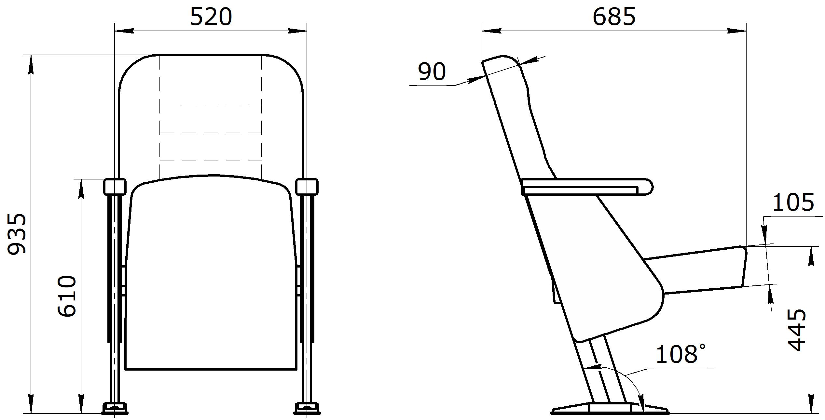
*Крісло має максимально відповідати кресленню.

- Гарантійні зобов’язання:
Гарантійний термін експлуатації виробу «Театральне крісло»: 36 місяців.
Гарантійний термін експлуатації литого формованого пінополіуретану: на весь строк використання крісел, але не менше ніж 120 місяців (10 років). На підтвердження цього постачальник надає гарантійний сертифікат безпосередньо від виробника литого формованого пінополіуретану. Де також мають бути зазначені технічні показники, такі як жорсткість, еластичність, щільність та інші. Якщо учасник не є виробником, то повинен надати у складі своєї пропозиції листи гарантійних зобов’язань безпосередньо від виробника

- Фото зразків:
З метою підтвердження наявності у Учасника зразків литого формованого пінополіуретану Замовник вимагає надання кольорового фото зразка литого формованого пінополіуретану (товщина не менше ніж 80мм), який буде використовуватись безпосередньо в даній моделі крісла. Кольорове фото – це саме фото, а не малюнок, не креслення, не 3Д модель.
Кольорові фото зразка литого формованого пінополіуретану – вид збоку та зверху. Вид зверху має чітко відображати зразок литого формованого пінополіуретану. Вид збоку має чітко відображати профіль виробу повністю, до виробу прикласти лінійку, щоб було чітко видно товщину профілю литого формованого пінополіуретану. Якщо профіль виробу має різні висоті, то лінійку потрібно прикласти і сфотографувати у його найнижчій частині.
Всі кольорові фото мають бути належної якості, не скановані, не роздруковані, завантажені у форматі jpeg або pdf, засвідчені КЕП, будь які додаткові нанесення або редагування на фото після фотографування заборонено (в тому числі печатки та підписи). Всі деталі, а саме цифрові значення на лінійці мають бути читабельними.

2. Крісло поворотне (геймерське) (39111100-4 Поворотні сидіння) (із урахуванням монтажу):

№п/п | Найменування товару | Зовнішній вигляд | Технічні вимоги | Од. вим. | Кількість
1 | 39111100-4 Поворотні сидіння | 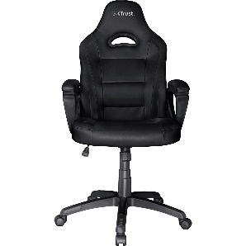 | Вид - Крісло для геймерів  Основа - Хрестовина з роликами  Матеріал оббивки - Шкірзамінник  Особливості конструкції- З підлокітниками  Матеріал основи - Дерево  Матеріал корпусу - Пластик  Регулювання- Висота сидіння, Кут нахилу сидіння  Глибина сидіння крісла, см -52  Максимальне навантаження на виріб, кг -150  Матеріал підлокітників - Шкірзамінник, Пластик  Розміри сидіння, см - не менше52х52  Механізм гойдання - Так  Висота крісла, см- не менше 127  Ширина крісла, см – не менше 70  Ширина сидіння крісла, см – не менше 52  Колір: чорний | шт | 1
У цій документації всі посилання на конкретні марку чи виробника або на конкретний процес, що характеризує продукт чи послугу певного суб’єкта господарювання, чи на торгові марки, патенти, типи або конкретне місце походження чи спосіб виробництва вживаються у значенні «…. «або еквівалент»»
Товар, запропонований Учасником, повинен відповідати національним та/або міжнародним стандартам, технічним вимогам до предмету закупівлі, встановленим у даному додатку та всіх інших вимог оголошення. Технічні характеристики еквівалента не повинні бути гіршими (до прикладу, параметри обладнання повинні бути не нижчими/вищими, аніж задані Замовником в залежності від того, які вимоги Замовник ставить до кожного конкретного параметра). У випадку надання учасником еквівалента, він має надати порівняльну таблицю запропонованого товару з товаром, який вимагається Замовником.
Для підтвердження відповідності пропозиції технічним, якісним та кількісним характеристикам предмета закупівлі, учасник в складі пропозиції повинен надати:
- довідку в довільній формі з описом продукції/товару (із зазначенням: країни походження, виробника, назви товару, марки товару, модель товару, артикулу, сайту на якому розміщено інформацію про товар (у разі наявності), рік виробництва), супровідні документи щодо підтвердження якості товару, що буде постачатися.

